

PARA WORD

02

01

FUNDACIÓN KINAL

*Jose Gerardo Ruiz García*

FUNDACIÓN KINAL

*Nombre Alumno………*

**Proyecto Final**

**Sales Company**

**2021**



**Nombre Proyecto:**

ProyectoFinal_SalesCompany

**Scrum Master:**

Jose Gerardo Ruiz García 2019069

**Programadores:**

* Programador 1: Erick Fernando Yac Andrade 2017210.

Creación de estructura del proyecto (Empaquetado), creación de clase conexión y creación de los dos servlets.

* Programador 2: Rodrigo Daniel Salvatierra Morales 2017288.

Creación de base de datos con inserción de datos de cada entidad.

* Programador 3: Gabriel Fernando Vásquez Reyes 2017442.

Modelo de entidades y 3 vistas (Login, Home y Producto).

* Programador 4: Renato Emmanuel Salguero Guzmán 2017209.

Diagrama E.R. y 3 vistas (Empleado, Clientes y Nueva Venta).

* Programador 5: Diego Fernando Solís López 2018306.

Modelo Cliente y ClienteDAO.

* Programador 6: Keneth Abraham Velásquez Batz 2016188.

Modelo Empleado y EmpleadoDAO.

* Programador 7: Daniel Enrique Quán Cruz 2017024.

Modelo Producto y ProductoDAO.

* Programador 8: Bryan Orlando Pérez Salguero 2017475.

Modelo Venta y VentaDAO.

* Programador 9: Humberto Alexander de la Cruz Chanchavac 2017473.

Trabajo en los servlets (Controlador y Validar).

Trello

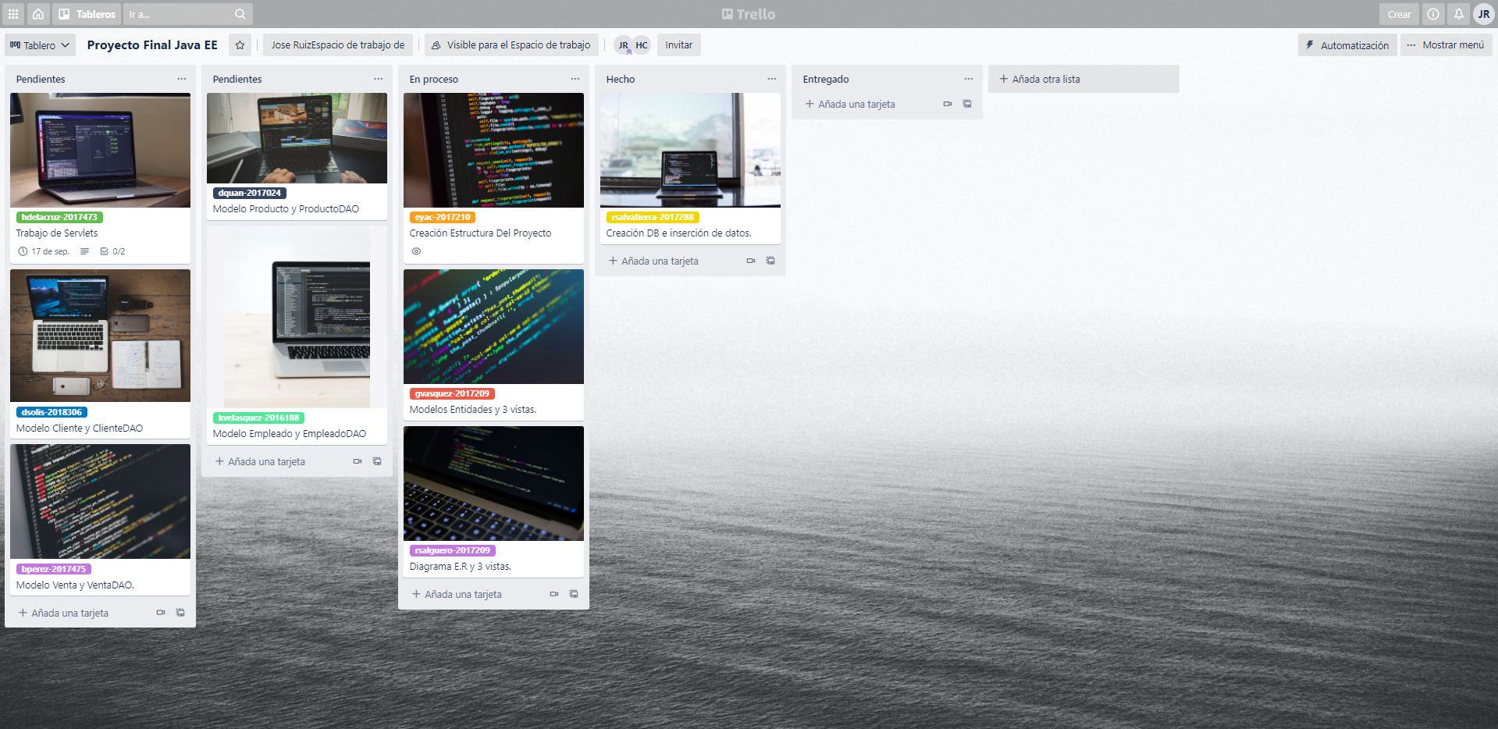

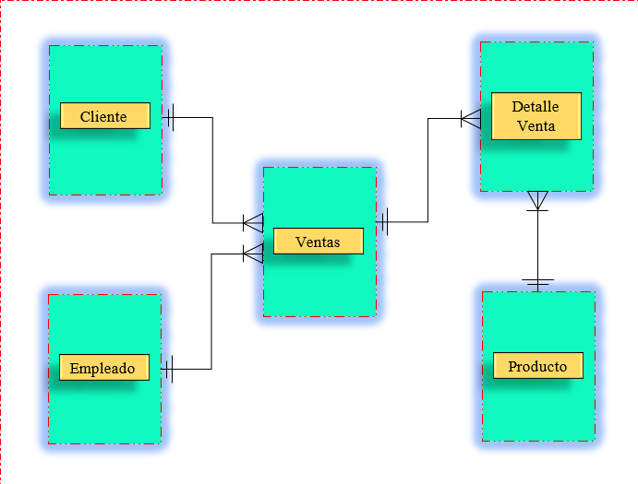

Modelo de Entidades

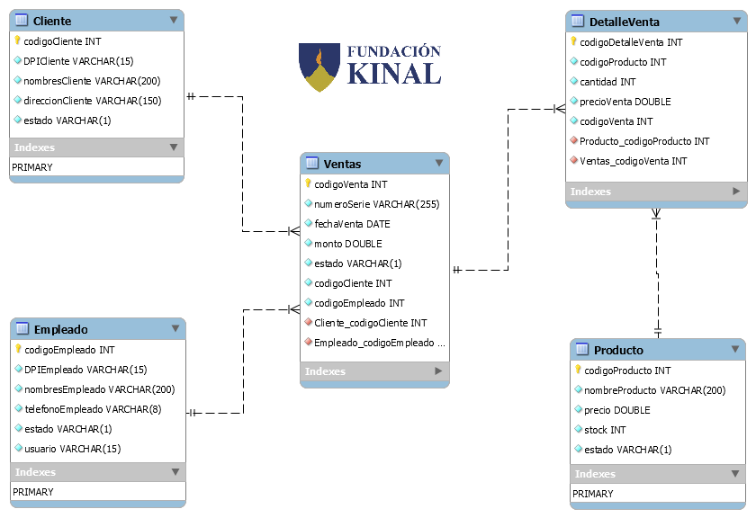

Diagrama Entidad-Relación